Лабораторная работа №7
Дискретное логарифмирование в конечном поле. Метод Полларда
Исламова С.М.


Информация

Докладчик
- Исламова Сания Маратовна
- студент уч. группы НПИмд-01-24
- Российский университет дружбы народов
- 1132249576@pfur.ru
- https://github.com/SaniyaIslamova26

Вводная часть

Актуальность
- Реализация ρ-метода Полларда для дискретного логарифмирования
- Работа с большими числами в языке Julia
- Понимание вероятностных методов в криптографии
- Изучение задач, лежащих в основе современных криптографических систем
- Анализ сложности решения задачи дискретного логарифмирования

Объект и предмет исследования
- ρ-метод Полларда для дискретного логарифмирования
- Задача дискретного логарифмирования в конечных полях
- Конечные поля и их алгебраические свойства
- Метод “черепахи и зайца” для поиска коллизий
- Язык программирования Julia для реализации криптографических алгоритмов

Цели и задачи
- Реализовать ρ-метод Полларда для решения задачи дискретного логарифмирования
- Исследовать эффективность метода на различных входных данных
- Проанализировать поведение алгоритма в зависимости от параметров поля
- Изучить математические основы метода и его криптографическое значение
- Проверить корректность реализации на тестовых примерах

Теоретическая часть

Задача дискретного логарифмирования (Discrete Logarithm Problem, DLP)
Для заданных простого числа ( p ), основания ( a ) (образующего элемента мультипликативной группы ( _p^* )) и числа ( b ) требуется найти целое число ( x ) такое, что:
[ a^x b ( p) ]
где ( 1 < a < p ), ( 1 < b < p ).

Математические основы

Конечные поля
Множество классов вычетов по модулю простого числа ( p ) образует конечное поле ( _p = /p ), которое обладает следующими свойствами: - Сложение и умножение определены по модулю ( p ) - Существует мультипликативная группа ( _p^* ) порядка ( p-1 ) - Каждый ненулевой элемент имеет обратный по умножению

Отношение сравнимости
Для целых чисел ( a, b ) и модуля ( m > 1 ): [ a b ( m) m (a - b) ]
Отношение сравнимости является отношением эквивалентности и разбивает множество целых чисел на ( m ) классов вычетов.

ρ-Метод Полларда для дискретного логарифмирования

Основная идея
Метод основан на поиске коллизии в псевдослучайной последовательности, порождаемой итеративным применением специального отображения. При обнаружении коллизии (равенства двух элементов последовательности) возникает уравнение, из которого можно найти искомый логарифм.

Алгоритмические компоненты
- Ветвящееся отображение: [ f(c) =]
- Представление логарифмов: Каждый элемент последовательности представляется в виде ( a^{} b^{} ( p) ), где логарифм вычисляется как линейная функция ( + x ).
- Метод “черепахи и зайца” (Флойда):
  - Инициализация двух последовательностей с одинаковым начальным значением
  - Одна последовательность (“черепаха”) делает по одному шагу на каждой итерации
  - Другая последовательность (“заяц”) делает по два шага на каждой итерации
  - Когда эти последовательности встречаются, обнаружена коллизия

Математическое обоснование
Пусть: - ( c_i = a^{_i} b^{_i} ( p) ) - ( d_i = a^{_i} b^{_i} ( p) )
При коллизии ( c_k = d_m ) имеем: [ a^{_k} b^{_k} a^{_m} b^{_m} ( p) ]
Подставляя ( b a^x ( p) ), получаем: [ a^{_k + _k x} a^{_m + _m x} ( p) ]
Отсюда: [ _k + _k x _m + _m x ( r) ] где ( r ) - порядок элемента ( a ).
Решая это линейное сравнение: [ (_k - _m)x (_m - _k) ( r) ]

Вычислительная сложность
- Среднее время работы: ( O() ), где ( r ) - порядок элемента ( a )
- Память: ( O(1) ) (алгоритм требует хранения только нескольких переменных)
- Вероятностный характер: гарантирует нахождение решения с высокой вероятностью

Криптографическое значение
- Задача дискретного логарифмирования является основой многих криптографических протоколов (Диффи-Хеллмана, Эль-Гамаля, цифровых подписей)
- Стойкость этих систем зависит от вычислительной сложности решения DLP
- ρ-метод Полларда является одним из наиболее эффективных алгоритмов общего назначения для решения DLP
- Понимание метода важно для оценки стойкости криптографических систем и разработки криптоаналитических инструментов

Особенности реализации на языке Julia
- Типы данных: Использование BigInt для работы с большими числами
- Модульная арифметика: Функции mod() и powermod() для эффективных вычислений
- Алгоритмы теории чисел: Функция gcdx() для реализации расширенного алгоритма Евклида
- Генерация случайных чисел: Функция rand() для инициализации параметров алгоритма

Практическая реализация

Реализация на языке программирования Julia разложение чисел на множители: ρ-алгоритма Полларда для разложения чисел на множители
# Заголовок программы
println("ρ-метод Полларда для дискретного логарифмирования")
# Бесконечный цикл для многократного использования программы
while true
# Запрос ввода данных от пользователя
println("\nВведите p a b r через пробел (или 'выход' для завершения):")
# Чтение введенной строки с клавиатуры
input = readline()
# Проверка команды выхода из программы
input == "выход" && break
# Блок обработки ошибок ввода
try
# Разделение строки на части и преобразование в BigInt
p,a,b,r = parse.(BigInt, split(input))
# Определение функции ρ-метода Полларда
function ρ(p,a,b,r)
# Инициализация: случайные u, v из [0, r-1]
u,v = rand(0:r-1,2)
# Вычисление начальной точки c = a^u * b^v mod p
c = powermod(a,u,p)*powermod(b,v,p)%p
# Черепаха и заяц: начальные точки одинаковы
d = c
# Инициализация логарифмов: log(c) = u + v*x, log(d) = u + v*x
α1,β1,α2,β2 = u,v,u,v
# Цикл поиска коллизии (метод Флойда)
while (c = (c<p÷2 ? a*c : b*c)%p) !=
# Обновление d (два шага)
(d = (d<p÷2 ? a*d : b*d)%p; d = (d<p÷2 ? a*d : b*d)%p)
# Обновление логарифмов для c (один шаг)
α1,β1 = (α1+(c<p÷2))%r, (β1+(c≥p÷2))%r
# Обновление логарифмов для d (два шага)
α2,β2 = (α2+2(d<p÷2))%r, (β2+2(d≥p÷2))%r
end
# После нахождения коллизии: решение уравнения
# Находим коэффициенты (β1-β2)*x ≡ (α2-α1) (mod r)
g,x,_ = gcdx((β1-β2)%r, r)
# Проверка разрешимости и возврат решения
(Δα=(α2-α1)%r)%g ≠ 0 ? nothing : (x*Δα÷g)%r
end
# Вызов функции и получение результата
x = ρ(p,a,b,r)
# Вывод результата
println(x===nothing ? "Нет решений" : "x = $x")
# Обработка ошибок при некорректном вводе
catch
println("Ошибка: введите 4 числа или 'выход'")
end
end
# Сообщение о завершении программы
println("Программа завершена")
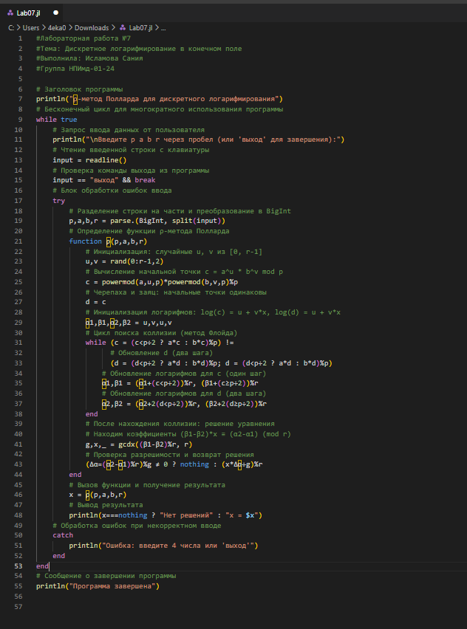
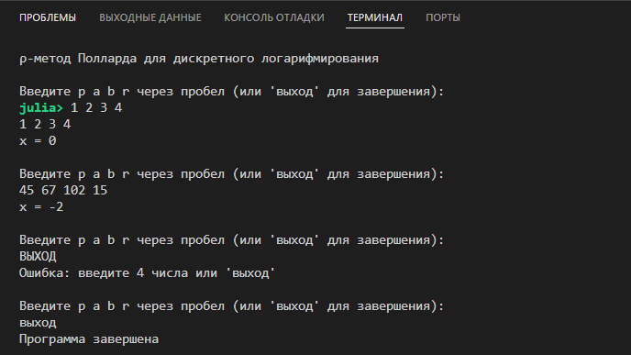

Результаты
- Выполнены все необходимые действия для реализации задач лабораторной работы №7: успешно реализовано на языке программирования Julia дискретное логарифмирование в конечном поле: ρ-алгоритма Полларда для задач дискретного логарифмирования. ## Вывод
Реализовано на языке программирования Julia дискретное логарифмирование в конечном поле: ρ-алгоритма Полларда для задач дискретного логарифмирования.

